1 工程打包
1.1 执行打包脚本：
/cloud_sign_backend_java/bin/package.bat
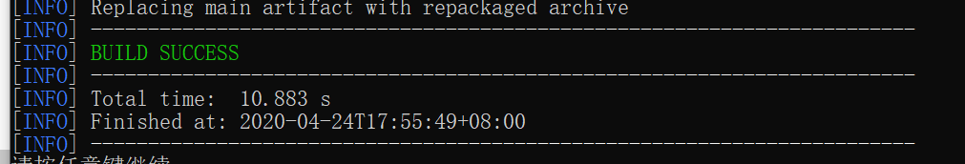
1.2 打包完成后jar包在target目录下：
/cloud_sign_backend_java/target/cloud_sign_backend_java.jar
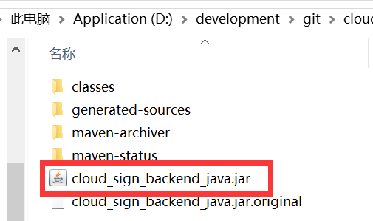

2 部署应用
2.1 登录服务器
IP：123.206.49.117
用户：root
密码：HuanG__06675994$$

2.2 kill掉应用进程
ps -ef|grep java|grep -v grep|awk '{print $2}'|xargs kill -9

确认进程已经kill掉
ps -ef|grep java|grep -v grep
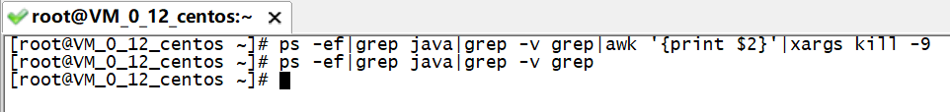

2.3 上传jar包
将jar包上传到服务器/root目录下
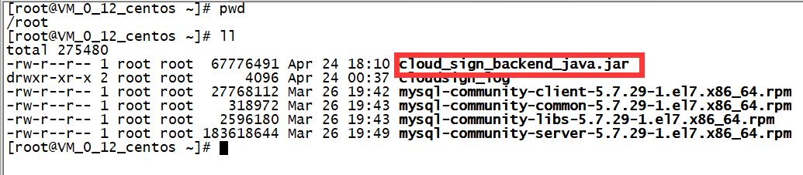

2.4 启动应用
nohup java -jar /root/cloud_sign_backend_java.jar >> /root/cloudsign_log/cloud_sign_jar.log 2>&1 &

2.5 查看日志确保应用成功启动
tail -f /root/cloudsign_log/cloudsign.log
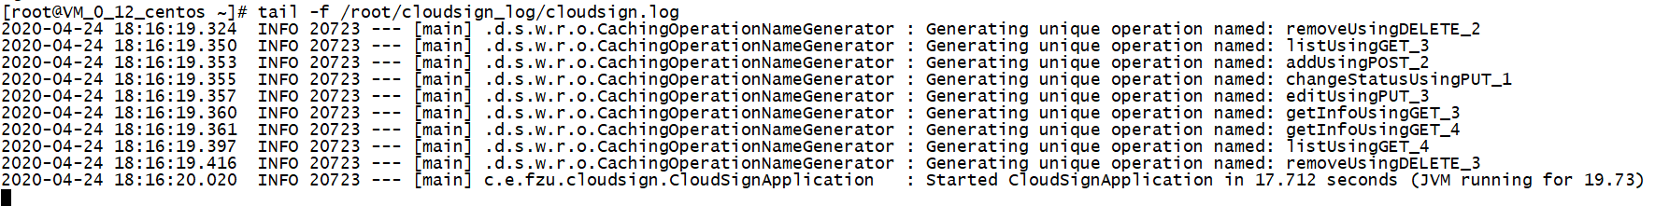

访问swagger接口页面，确保应用成功启动
http://123.206.49.117:8080/swagger-ui.html

